**Entregador_Visualizando_Perfil**

**Flash Food**

**Histórico do documento**

|  |  |  |  |  |  |
| --- | --- | --- | --- | --- | --- |
| *Data* | *Versão* | *Release* | *Sprint* | *Descrição* | *Autor* |
| *11/04/2022* | *1* | *1* | *1* | *Criação do documento.* | *Athos Braga Rocha;*  *Anderson Danyell;* |
| *25/05/2022* | *1* | *1* | *2* | *Correção da documentação* | *Athos Braga Rocha;* |

**Entregador_Visualizando_Perfil**

1. **DESCRIÇÃO**

|  |  |
| --- | --- |
| Objetivo | O entregador poder visualizar o perfil |
| Perfil(s) | Perfil do entregador |

***Eu*** *usuário do perfil Entregador*

***Quero*** *poder visualizar o meu perfil*

***Para que*** *possa ver os pedidos recebidos para entregar*

1. **PROTÓTIPO**

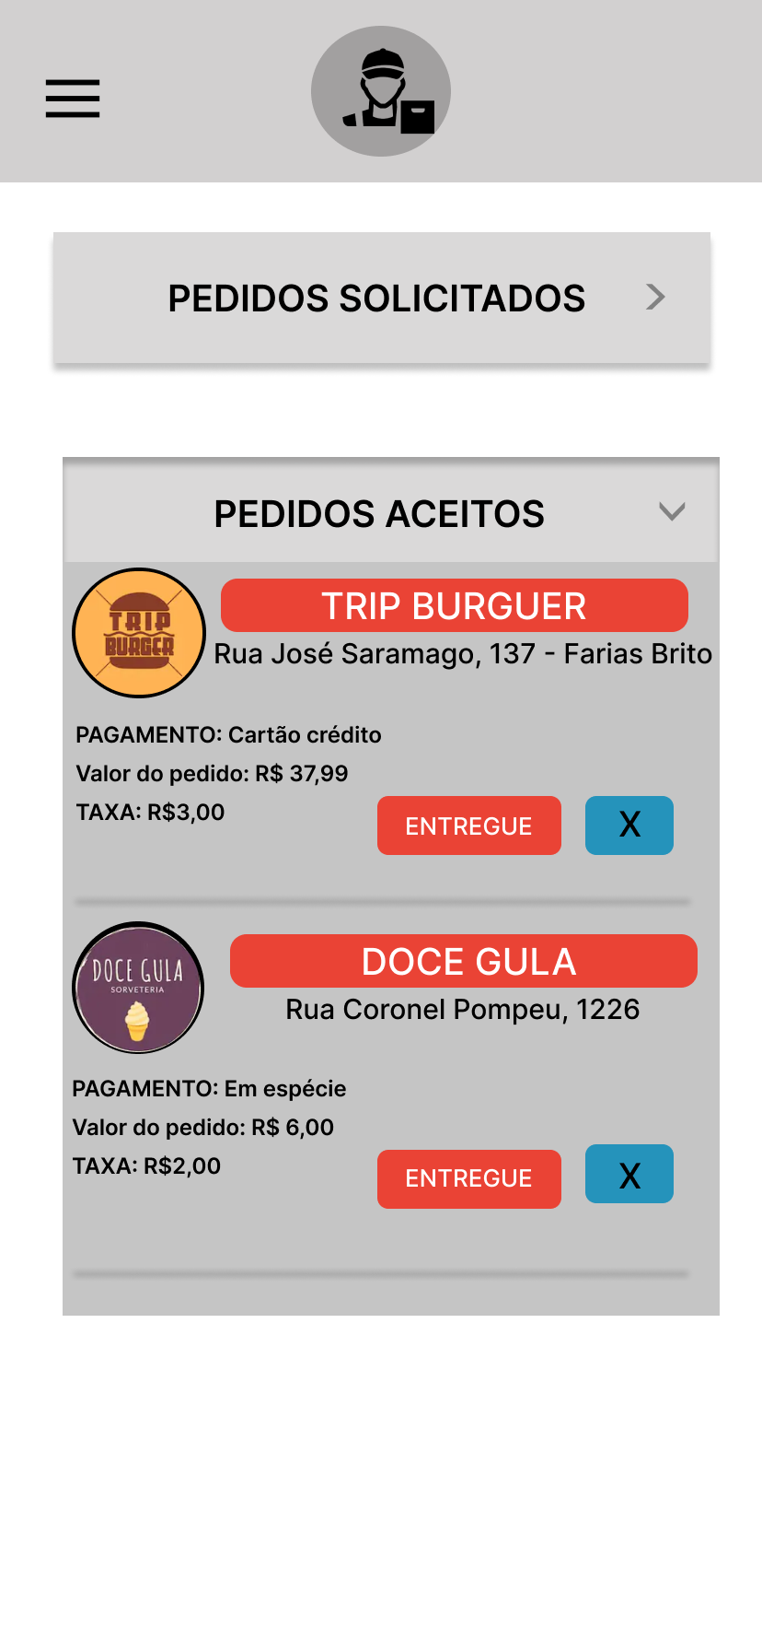

1. **ESPECIFICAÇÃO DO PROTÓTIPO**

|  |  |
| --- | --- |
| **Campo** | **Descrição** |
| Campo 1 |  |

1. **SISTEMAS E/OU ESTÓRIAS IMPACTADAS E/OU RELACIONADAS**

* Eu_Usuário_Criando_Conta
* Eu_Usuário_Efetuando_Autenticação
* Eu_Usuário_Entregador_Visualizando_Perfil

1. **CRITÉRIOS DE ACEITE**

|  |  |
| --- | --- |
| **Cenário 01** | **Entregador Visualizando Perfil** |
| Descrição | **Dado** que o entregador está autenticado  **Quando** em página inicial do entregador  **Então** clicar em perfil  **Então** página de perfil é aberta |